UTBM Parcial de español LS02/XS02/YS02
Primavera 2015
Nombre y apellido: __________________________________________________________
Está prohibido el uso de documentos y de todo aparato eléctrico.

- COMPRENSIÓN ESCRITA: TEXTO: LA BASURA ESTÁ DE MODA: Cambio 16, diciembre 2014/enero 2015
Después de leer el texto conteste a las siguientes preguntas: (4 puntos)
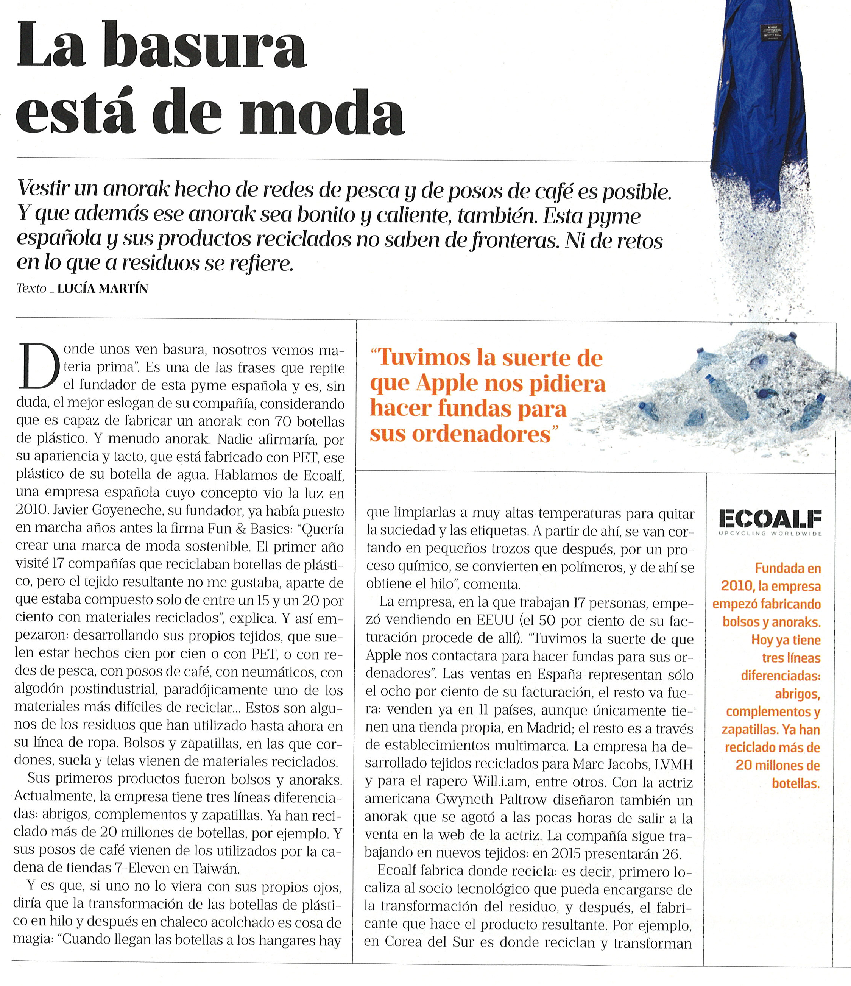
1.- ¿Cómo se llama la empresa que recicla botellas para hacer sus propios tejidos?
___________________________________________________________________________
___________________________________________________________________________
2.- ¿Cuáles son los materiales que recicla esta empresa?
___________________________________________________________________________
___________________________________________________________________________
3.- ¿Qué cosas se fabrican con este material reciclado?
___________________________________________________________________________
___________________________________________________________________________
4.- Cuál es el proceso mediante el cual se fabrica el hilo?
___________________________________________________________________________
___________________________________________________________________________
5.- ¿Qué quiere decir « Ecoalf fabrica donde recicla »?
___________________________________________________________________________
___________________________________________________________________________
6.- ¿De qué se ocupa « Signus »?
___________________________________________________________________________
___________________________________________________________________________
7.- ¿Para qué utiliza la empresa las ruedas usadas?
___________________________________________________________________________
___________________________________________________________________________
8.- ¿Cuál ha sido el objetivo de la empresa?
___________________________________________________________________________
___________________________________________________________________________
9.- ¿Qué quiere decir el título del texto: « La basura está de moda »?
___________________________________________________________________________
___________________________________________________________________________

- COMPRENSIÓN ESCRITA: FALSO O VERDADERO:

 | VERDADERO | FALSO
- El 20% de su facturación viene de fuera de España.
- El 50% de su facturación viene de España.
- Las chanclas de plástico cuestan 29 euros.

- FUNCIONAMIENTO DE LA LENGUA:
a.- COMPLETAR CON POR Y PARA: (2.5 pts)

1.- ______________ obtener el hilo las botellas pasan _______________ un proceso químico.
2.- Estas botellas se han convertido en material __________________ hacer ropa.
3.- Esta empresa trabaja __________________ gente muy famosa.
4.- __________________ hacer una mochila se necesitan 235 gramos de redes de pesca.

b.- COMPLETAR CON SER Y ESTAR: (2.5 pts)

1.- Esta empresa, __________________ una empresa de reciclaje.
2.- La tienda y la oficina central __________________ en Madrid.
3.- El anorak __________________ de botellas recicladas.
4.- Sus ropas __________________ en tiendas muy famosas.
5.- Las fundas de los ordenadores __________________ de material reciclado.

c.- COMPLETAR CON LAS PREPOSICIONES: en, con, a, de (2 pts)

1.- Esta empresa convierte basura __________________ ropa.
2.- Esta empresa cuenta __________________ varias certificaciones.
3.- La empresa exporta sus productos __________________ exterior.
4.- La empresa hace ________________ la basura su material de fabricación.

d.- VOLVER A ESCRIBIR LAS FRASES SUSTITUYENDO LAS PALABRAS EN NEGRITA POR PRONOMBRES: (2 pts)

1.- Muchos clientes compran mochilas para regalar a sus niños.
___________________________________________________________________________
2.- Otras empresas recogen la basura.
___________________________________________________________________________
3.- El fabricante va a trabajar con el producto resultante.
___________________________________________________________________________
4.- La empresa ha hecho las chanclas con llantas.

E.-PONER ESTOS VERBOS QUE ESTÁN EN PRESENTE, EN PRETÉRITO INDEFINIDO: (1 pts)

llegan
vienen
son
ven

- EXPRESIÓN ESCRITA:( 6 pts)
Redactar un texto de unas 120 palabras
- ¿Qué opinas de reciclar basura para hacer ropa?
- ¿Conoces otros productos que se pueden reciclar y su utilización?
- ¿Cuál es el impacto de este procedimiento en el medio ambiente?

